Indholdsfortegnelse

**1.1 Indledning1**

2.1 Problemformulering1

**3.1 Metode1**

3.2 Metodeskabelon2

3.3 Afgrænsninger3

**4.1 Præsentation af Graniou4**

**5.1 Produktet5**

5.2 PLC Kurve5

**6.1 Udbud og efterspørgsel7**

**6.1.1 Konkurrenterne7**

**6.1.2 Kunderne8**

**7.1 Konkurrenceform9**

**8.1 Virksomhedens omverden10**

**8.1.1 Nærmiljø10**

**8.1.2 Fjernmiljø11**

**9.1 Prisdannelse12**

**9.2 Forslag til ny timepris 14**

**10.1 Prisoptimering per differensbidrag15**

**11.1 Konklusion17**

**11.1.2 Opsummering17**

Tal som er brugt i denne opgave, er fortrolige, og jeg kan derfor ikke vedlægge dokumentationen herpå. Desuden er nogle tal heri opdigtede, men i tråd med virkeligheden.

* 1. Indledning

Graniou Denmark ApS har været igennem en markant nedskæring af personalet igennem de seneste år og har stort set halveret medarbejderstaben. Undervejs i processen er der skåret så mange faste omkostninger fra som muligt, men det har dog ikke været muligt at tilpasse de faste omkostninger til det ønskede niveau. Det har resulteret i en højere timepris og Graniou ønsker nu at få foretaget en vurdering af deres prisfastsættelse samt en vurdering af, om de bør ændre deres priser/prisfastsættelse.

2.1 Problemformulering

Gennem analyse af udbud/efterspørgsel og Granious omkostninger foretages en vurdering af deres prisfastsættelse.

Bør Graniou ændre deres priser/prisfastsættelse?

3.1 Metode[1]

Graniou har spurgt om jeg gennem analyse af udbud/efterspørgsel og Granious omkostninger vil foretage en vurdering af deres prisfastsættelse.

Jeg vil behandle problemstillingen ved at lave en analyse af produktet, virksomheden udbyder og med hjælp fra en PLC kurve[2] vil jeg illustrere produktets livscyklus. Med henblik på prisfastsættelse af produktet vil jeg undersøge konkurrenterne og kunderne og hermed udbuddet og efterspørgslen, for at kunne vurdere konkurrenceformen. Når konkurrenceformen er på plads vil jeg undersøge, ved beskrivelse af Virksomhedens Omverden[3], herunder nær- og fjernmiljø, hvilke faktorer der kan have betydning for prisfastsættelsen.

Hernæst vil jeg lave en gennemgang af virksomhedens prisdannelse samt komme med et forslag til hvordan timeprisen kan reduceres.

Jeg vil på udvalgte ydelser vurdere mulighederne for prisoptimering ud fra differensbidrag[4]. Slutligt vil jeg konkludere om Graniou bør ændre deres priser/prisfastsættelse.

Figur 1 Metodestruktur

**3.2 Afgrænsninger**

Jeg har valgt at foretage en vurdering af prisfastsættelsen for Graniou gennem en analyse af udbud/efterspørgsel og Granious omkostninger. Til det vil jeg anvende en PLC Kurve[5] for at skabe overblik over produktets livscyklus og sammenhængen mellem markedsandelene.

Jeg har afgrænset mig fra *Porters konkurrencestrukturmodel*[6] også kaldet *Porters 5 Forces*, idet det i forhold til min opgave kun vil være en delvis *Porters 5 Forces* da hverken Nye indtrængere, Leverandører eller Substituerende produkter er relevant i denne opgave. Jeg vil i opgaven komme ind på konkurrencen i branchen og kunderne. I størstedelen af Granious arbejdsopgaver levere kunden selv udstyret som skal opsættes jeg har derfor vurderet at leverandørerne ikke er interessante i denne sammenhæng.

Under punktet optimering af timepris har jeg valgt at fokusere på hvad det kræver at nedbringe timeprisen, i dette afsnit tages der ikke højde for om den øgede afsætningen er realistisk, det vil dog indgå i konklusionen. Graniou nævner selv at de i løbet af de sidste 3 år løbende har gennemgået deres faste omkostninger og at det ikke er muligt at bringe dem længere ned de har tilmed meldt ud at de maksimalt har mulighed for at antage 7 nye medarbejdere hvis de skal have mulighed for at kunne forblive i nuværende lokaler og at det ikke vil være en mulighed at gøre organisationen mindre end den er på nuværende tidspunkt.

Jeg har undladt at beregne priselasticiteten, da den kun viser noget om markedet og ikke noget om omkostningerne.

Meget information omkring kunder og konkurrenter er udleveret af Graniou.

**4.1 Præsentation**

Graniou Denmark ApS har eksisteret i Danmark siden 2007 og er en del af Vinci koncernen[7], se figur 2 og 3. Graniou er et verdenskendt brand med et stærkt navn i især Europa, de er kendt for at leveret arbejde af høj kvalitet men til høje priser.

Graniou Denmark er en mindre virksomhed som beskæftiger 18 medarbejdere fordelt på 2 afdelinger i henholdsvis Greve og Brabrand. På verdensplan findes Graniou i mere end 12 lande[8] og med en omsætning på mere end €555 millioner er der basis for god økonomisk støtte og et bredt samarbejde afdelingerne imellem.

Graniou er en Telecom virksomhed som tilbyder deres kunder tjenester på fastnet og mobil teleinfrastruktur. Arbejdsområderne er typisk GSM/UMTS/LTE-, Tetra- og FWA-net, der er forskellige teknologier til telekommunikation. Granious installationer involverer normalt hardware, softwarekonfiguration og dokumentation til faciliteten.

Graniou har installeret og vedligeholder nu en stor del af teleselskabernes landsdækkende mobilnet i Danmark. Mobil telekommunikation er i eksplosiv udvikling og Graniou baner vejen ved at levere en bred vifte af kvalitets-ydelser inden for dette hurtigt udviklende område, der gør det muligt for kunderne at booste ydelsen og effektiviteten i deres mobile net. Tendensen inden for mobil telekommunikation går i retning af langt større tekniske finesser. Mobiltelefoner bruges ikke længere blot til telefonsamtaler. De er blevet til små personlige computere, som tilbyder kunder og slutbrugere en lang række IT-baserede tjenester.

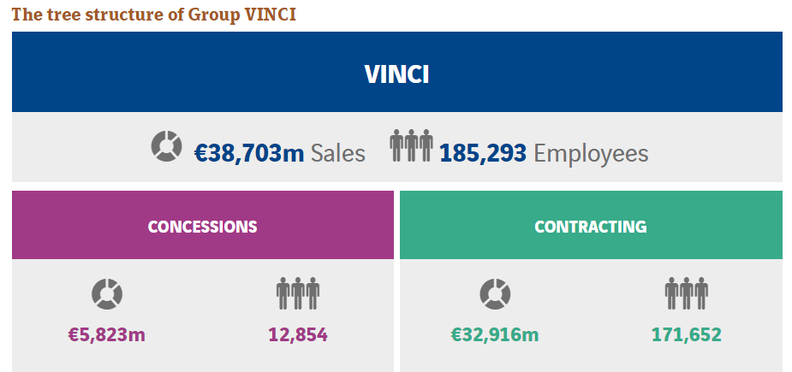

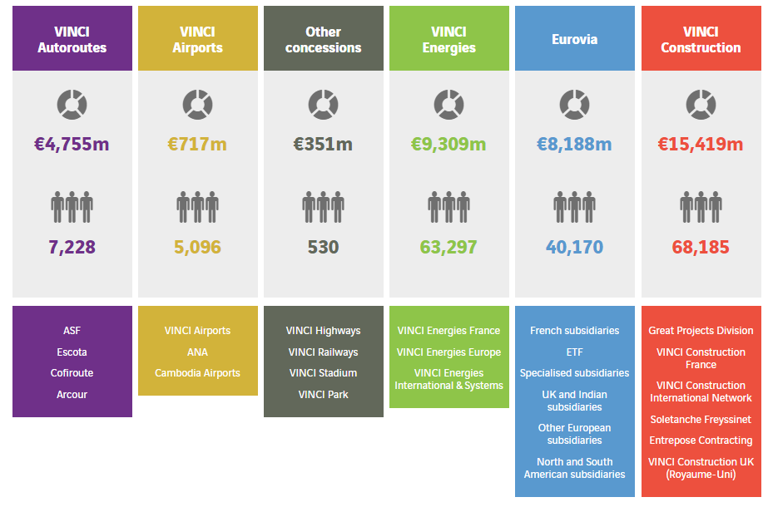

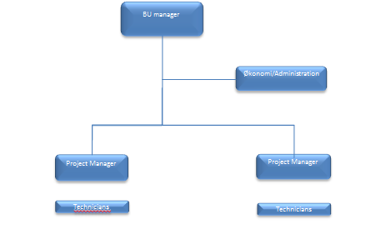

Figur 2 Organisationsoversigt for Vinci koncernen

Figur 3 Organisationsoversigt Graniou Denmark ApS

**5.1 Produktet**

Graniou lever af at levere tjenesteydelser til Telecom industrien, tjenesteydelserne er knyttet op til teknologier som 2G, 3G og 4G som anvendes til telekommunikation.

Det er Granious opgave at installere antenner, routere og andet udstyr som kan formidle denne teknologi. Selve teknologien er produktet som Graniou lever af, u foragtet om det er 2G, 3G eller 4G som formidles er det samme ydelser som Graniou levere. På én måde kan man sige at hver af de tre teknologier er hver deres markedsandel og hver gang ny teknologi introduceres er det en potentiel ny markedsandel som åbner sig for Graniou.

**5.2 PLC Kurve**

Den store aktivitet på telekommunikationsmarkedet betyder at der kommer nye generationer af netværk. Som eksempel er 4G forholdsvis nyt og det betyder at nuværende udstyret skal opdateres eller skiftes så det bliver kompatibelt med den nye teknologi. I 4G teknologien er rækkeviden for radiosignalerne kortere, fordi hastigheden på nettet er hurtigere, end den gamle 3G teknologien og det betyder at der skal bygges nye master, så flere kan få glæde af netværket. Det er Granious arbejdsopgave.

Som udgangspunkt består en traditionel PLC-kurve[9] af fire faser, *Introduktion, Vækst, Modning og Nedgang*, som hver især er identificeret på baggrund af salgets størrelse og udvikling.

Ideen bag PLC-kurven er at beskrive udviklingen i et specifikt produkt her for eksempel teknologien som anvendes til mobil netværk.

Til hvert stadie er der således knyttet en række karakteristika også kaldet de 4 P’er Product, Price, Place og Promotion som tilpasses efterhånden som produktet bevæger sig gennem PLC-kurven.

Hastigheden, hvormed et produkt bevæger sig gennem de fire faser, varierer meget fra produkt til produkt, og afhænger blandt andet af den teknologiske udvikling, produktets succes, markedsføringsindsats m.v. I dette tilfælde har der været tale om lange forløb i og med at de forskellige teknologier kan overlappe hinanden i en længere periode inden de bliver helt udfaset. Som eksempel anvendes der stadig både 2G og 3G selvom det nye hurtige 4G er blevet introduceret og har bevæget sig ind i vækst fasen. Kurven kan derfor strække sig over mange år, og kan befinde sig på nogenlunde samme sted på kurven i lang tid.

Teorien om PLC kurven tager udgangspunkt i, at:

Produkter har en begrænset levetid.

Produktets salg gennemgår forskellige faser, som hver byder på forskellige udfordringer, muligheder og problemer.

Salg og profit varierer i de forskellige faser.

Produktet kræver forskellige indsatser med hensyn til marketing, produktion og overordnede strategier i de forskellige faser.

Herunder gennemgås de 4 faser

5.2.1 Fase 1 - Introduktion

Introduktionsfasen er den første fase i en traditionel PLC-kurve. Fasen begynder, når teknologien lanceres på markedet for første gang. Afsætningen vil normalt i starten være beskeden og med en relativ lille vækst. Når ny teknologi introduceres, vil der altid være en indkøringsfase. Udstyret som teknologien skal samarbejde med, skal ud til kunderne og kunderne skal gøres bekendte med det nye produkt i form af markedsføring. I

5.2.2 Fase 2 - Vækst

Såfremt det nye produkt klarer sig videre, vil det bevæge sig over i vækstfasen. I vækstfasen stiger afsætningen kraftigt, og produktet er accepteret og kendt af kunderne. Der vil fortsat være betydelige markedsføringsomkostninger men pga. den stigende afsætning vil der komme en begyndende indtjening på produktet.

5.2.3 Fase 3 - Modning

Fase 3 kaldes modningsfasen, og er der hvor mætningspunktet for markedet nås, og afsætningen så småt begynder at falde. Der er ofte en betydelig indtjening, da produktet stort set sælger sig selv i denne fase. Ved nedgangen til fase 4 vil det som regel være nødvendigt at nedsætte prisen for at fastholde markedsandelen

5.2.4 Fase 4 - Nedgang

Nedgangsfasen, også kaldet fase 4, vil i dette tilfælde være når en ny og bedre teknologi har ramt markedet, og er blevet accepteret. Den nye teknologi vil udfase den eksisterende, og afsætningen vil falde. Produktet tages ud af markedet, inden indtjeningen bliver negativ.

I nedenstående figur illustreres det hvordan generationerne af netværk bevæger sig i PLC kurven.



Figur 4 PLC Kurve “*Product Life Circle”* viser et produkts livscyklus

**6.1 Udbud og efterspørgsel**

Nedenfor vil jeg se på udbud og efterspørgsel, hvilke konkurrenter og kunder findes der som påvirker prisfastsættelsen for Graniou.

**6.1.1 Konkurrenterne**

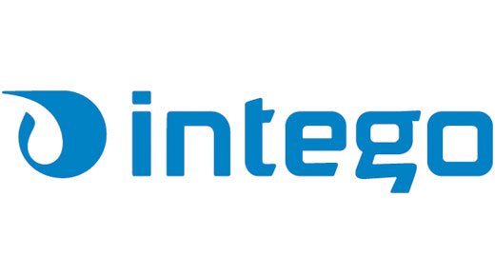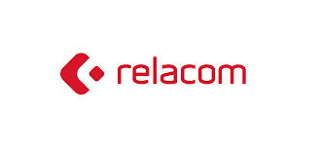Graniou kæmper om udbuddet mod tre store konkurrenter som alle, ligesom Graniou, er en del af en større koncern.

Sammenlignet er Graniou den af de fire virksomheder med færrest ansatte. En af forskellene på Graniou og de tre konkurrenter er at de alle tre har andre underafdelinger i Danmark eksempelvis elektrikervirksomhed udover Telecom, hvorimod Graniou ”kun” har sin telecom afdeling. Det gør at de har mulighed for at stå stærkere på det danske marked da de kan sprede sig over flere markeder. Samtidig må det vurderes at de har større mulighed for at fordele deres faste omkostninger imellem afdelinger for på den måde at kunne holde timeprisen nede. En af de ting det afspejler sig i er måden de prisfastsætter på, de tre konkurrenter anvender mere den konkurrencebaserede prisfastsættelse hvor Graniou der imod har en mere omkostningsbaseret prisfastsættelse. Man taler som regel om brug af et eller flere parametre når der tales prisfastsættelse[10]:

*Mark-up baseret – når hvert produkt tillægges en hvis avance*

*Konkurrencebaseret – sænker konkurrenten prisen ændrer vi også prisen*

*Omkostningsbaseret – ændre omkostningerne sig ændrer prisen sig*

*Efterspørgselsbaseret – ændre efterspørgslen sig ændrer prisen sig.*

Det er ofte et mix af to eller flere parametre som gør sig gældende, Graniou anvender sig af omkostnings- og konkurrencebaseret prisfastsættelse i fordelingen ca. 80/20 og i sjældne tilfælde når nu teknologi introduceres på marked, kan der være mulighed for at anvende en efterspørgselsbaseret prisfastsættelse, men kun så længe at teknologien er ny og kundernes efterspørgsel er markant.

**6.1.2 Kunder**

Der findes pt. 4 teleselskaber i Danmark, herunder, Hi3G, TDC, Telenor og Telia. De to sidstnævnte står overfor en snarlig sammenlægning såfremt det bliver godkendt af EU, beslutningen forventes at være på plads i efteråret 2015. Sammenlægges selskaberne vil det skabe en større konkurrence idet der vil være en kunde mindre og der forventes færre opgaver da deres udstyr køres sammen og der ikke længere er to separate operatører i den samme mast eksempelvis. Det vil give kunderne endnu større magt og de vil få mulighed for at kunne presse priserne endnu mere.

I dag arbejder Graniou for 2 af selskaberne, Hi3G og Telenor. 90 % af Granious omsætning bliver genereret af disse to kunder, de resterende 10 % bliver generet af virksomhedens små-kunder som hovedsageligt formidler teleydelser i ’business to business’ øjemed. Graniou har et rigtig godt samarbejde med både Hi3G og Telenor og værner også meget om dem som kunder. De to selskaber er på nuværende tidspunkt Granious eksistens grundlag.

TDC har netop afsluttet en opfattende udskiftning af deres udstyr med HUAWEI som supplier af udstyret. HUAWEI fik til opgave af TDC at udskifte alt deres udstyr og selv sørge for at finde passende leverandører, Graniou blev vurderet til at være for dyr en leverandør, så de kom ikke med i puljen om TDC’s udskiftninger. I stedet blev Granious konkurrenter anvendt.

Graniou har store problemer med at få Telia som kunde, det grundet samarbejdes vanskeligheder med den nuværende direktør hos Telia. Han har i tidligere sammenhænge, før han var hos Telia, samarbejdet med Graniou, men de kom på kant af hinanden og det har varet ved lige siden. Der er blevet brugt rigtig meget energi igennem årene fra Granious side, på at udbedre denne misforståelse men det er ikke lykkedes endnu, der er derfor lange udsigter til et samarbejde med Telia.

Kunderne har som udgangspunkt ikke forskellige præferencer til deres leverandører hvilket gør at det bliver meget prisorienteret, når der skal udvælges en leverandør. Idet der er få, men store kunder gør det at de kan anvende sig af *stordriftsfordele[11]*, det foregår via rammeaftaler som teleselskaberne forhandler med leverandørerne. En rammeaftale er en aftale, indgået mellem kunden og leverandørerne, med det formål at fastsætte vilkårene for de kontrakter, der skal indgås i løbet af den givne periode, især med hensyn til pris. Når aftalen kommer i udbud afgiver leverandøren priserne og det er så op til kunden om de vælger den pågældende leverandør. Det er muligt at kunden udsender udbuddet af flere omgange og hver gang vælger nogle fra, for så til sidst at stå tilbage med den ønskede mængde leverandører til den ønskede pris. I sådan en proces er det essentielt for Graniou at have den rette prisfastsættelse, så de får rammeaftalen. Det hænder at Graniou har *prisdifferentiering[12]* over for sine to kunder ved at give forskellige rabatter, dette kan lade sig gøre dels på grund af kundernes geografiske beliggenhed og fordi de to delmarkeder er skilt, da de har hver deres eget udstyr.

**7.1 Konkurrenceform**

Graniou bevæger sig i et lille homogent marked[13] med konkurrenceformen oligopol[14], hvilket vil sige, at det er et marked domineret af få udbydere og dermed ufuldkommen konkurrence[15]. På det homogene marked er der ikke skabt præferencer, og kunderne foretrækker ikke det ene produkt frem for det andet. Et særligt karakteristika for ufuldkommen konkurrence er at afsætningskurven er mere eller mindre stejl, det vil sige at hvis prisen sættes ned vil mængden øges og modsat hvis prisen sættes op. I oligopol markedet afhænger afsætningsforholdene[16] af konkurrenterne, en virksomhed som får lov at føre din egen prispolitik uden indblanding fra konkurrenterne vil opnå en meget elastisk kurve som vist i figur 3 A1, modsat hvis konkurrenter altid følger prisændringen hos én udbyder vil efterspørgselskurven være uelastisk som A2.

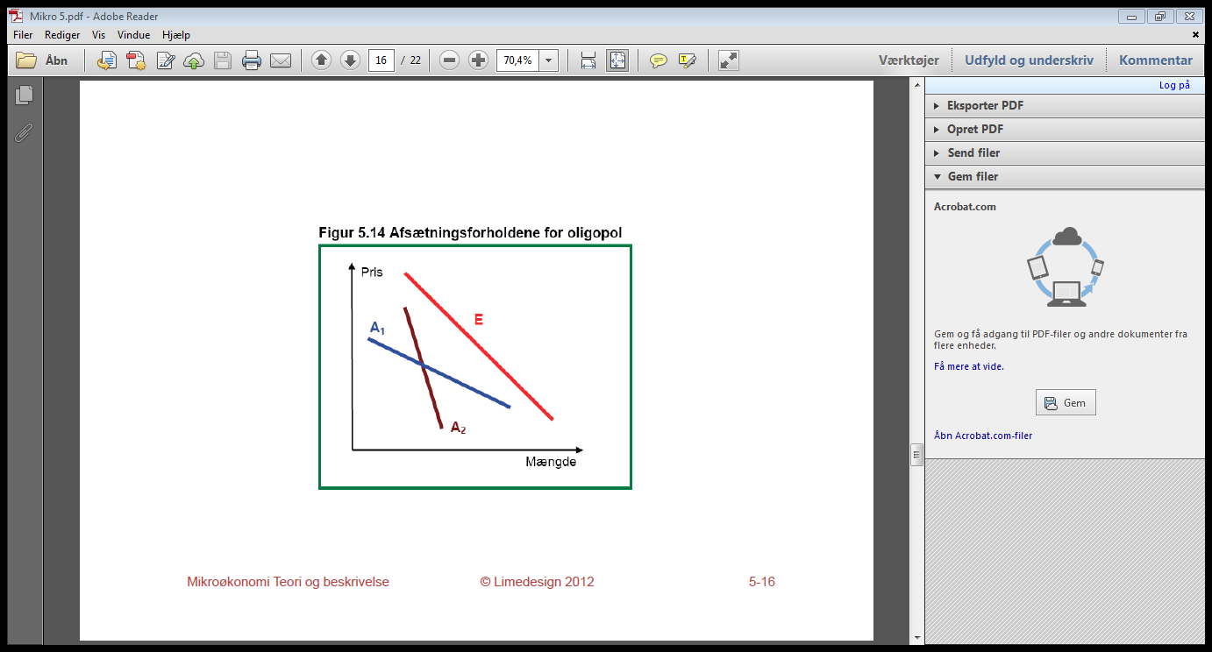

Figur 5 Afsætningsforholdende ved oligopol

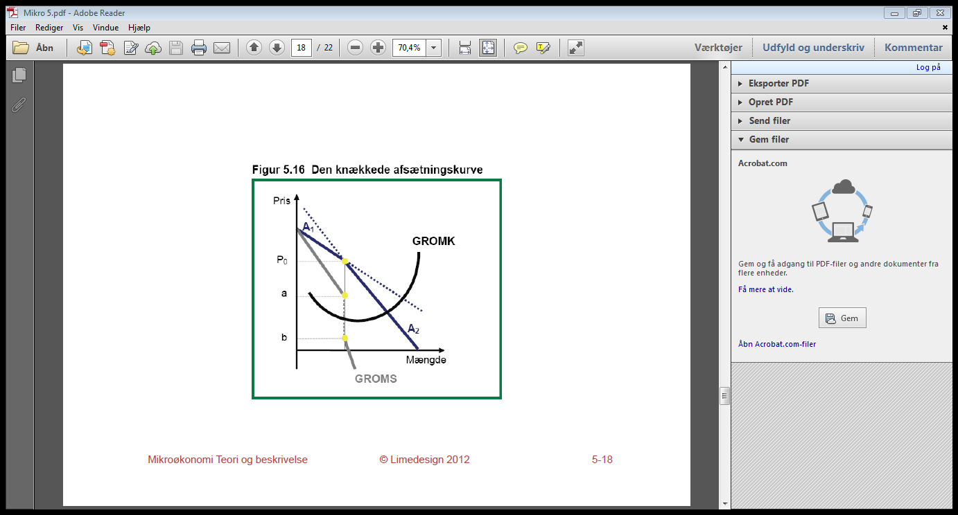Konkurrencen på markedet er hård, og det gælder om at være så efficient[17] som muligt. I et oligopol markedet arbejdes der rigtig meget med priser, for at påvirke konkurrenternes afsætning. På dette marked er der mulighed for karteldannelse[18], hvor priserne aftales udbyderne imellem og oligopolet får monopollignende tilstande, så kunderne ofte skal betale overpriser for en vare/ydelse. I dette marked er det oligopol uden aftaler hvilket bevirker at afsætningssiden bliver meget strategisk præget, det vil sige at den ene udbyders adfærd med stor sandsynlighed vil påvirke de andre udbyders adfærd. Grunden er at den enkelte udbyders salg på markedet er afhængig af, i dette tilfælde, konkurrenternes pris. I figur 4 er det vist hvordan en prisstigning uden indblanding fra konkurrenter bliver *knækket* elastisk A1 og A2 kendetegner et oligopol hvor alle har samme prisadfærd. Grænseomsætningen har et ”lodret spring” og grænseomkostningerne har mulighed for at forskyde sig mellem a og b, derfor er der som oftest meget stabile priser i et oligopol marked.

Figur 6 Den knækkede afsætningskurve

Finansiering

Medarbejdere

Konkurrenter

Kunder

Arbejdsgiverforeninger

Teknologi

Fagforeninger

Forbrugere

Virksomhed

Figur 7 Virksomhedens omverden, nær- og fjernmiljøer

**8.1 Virksomhedens omverden**

Virksomhedens omverden[19] omhandler de faktorer som kan påvirke prisfastsættelsen for Graniou i enten nær- eller fjernmiljøet.

**8.1.1 Nærmiljø**

Nærmiljøet og hermed prisfastsættelsen er påvirket af kunderne som I Granious tilfælde er Teleselskaberne. Som tidligere nævnt står 2 af kunderne foran en mulig sammenlægning, det kan betyde at konkurrencen forøges idet der vil være en kunde mindre og der kan forventes nedsat efterspørgsel da kundernes udstyr lægges sammen.

For et marked med konkurrenceformen Oligopol er prissætningen essentiel. Der er få, mere eller mindre ensartede udbydere og prissætningen influeres af konkurrenternes beslutninger.

Da arbejdet kræver kompetente medarbejdere med forstand på både el og teknik, og de kompetente medarbejdere er eftertragtede i markedet, har de kunne forhandle sig til høje lønninger samt andre personalegoder som påvirker prisfastsættelsen enormt.

Graniou er en del af en stor koncern og det er en stor fordel når det kommer til finansieringen af nye større projekter hvor økonomien i projektet kan være usikker. På den måde har Graniou mulighed for at prissætte mere aggressivt og stadig været økonomisk sikret hvis noget skulle gå galt undervejs i projektet. Til gengæld skal Graniou også finansiere en del af sin omsætning til koncernen, hvilket påvirker priserne i en negativ retning.

**8.1.2 Fjernmiljø**

Ny teknologi er efterspurgt i et så hurtigt udviklende område som mobil telekommunikation, når ny teknologi rammer markedet ønsker kunderne at være *first movers[20]* og udbyde den nye teknologi først, det er derfor muligt at prisfastsætte opgaverne højere da efterspørgslen er enorm.

I samme sammenhæng har slutbrugerne altså forbrugerne mulighed for at kunne påvirke Teleselskaberne til at øge efterspørgslen på nye produkter. Jo mere et produkt bliver *kørt op til* jo højere er det muligt at presse prisen op.

Ændrede overenskomster, arbejdsregler, timeløn mm. er elemeter, som kan påvirke prisfastsættelsen eksempelvis kræves det, når der arbejdes med el og i master, at der afholdes flere årlige kurser, såsom masteredning, arbejde med L-AUS værktøj og førstehjælp og ydermere skal medarbejderne tilbydes helbredstjek hvert andet år. Det er en meromkostning for Graniou og vil regulere i prisfastsættelsen.

**9.1 Prisdannelse**

Graniou kører efter full cost princip, hvilket vil sige, at alle omkostninger både variable- og kapacitetsomkostninger alt sammen medregnes, for at nå frem til den samlede full cost. Som er grundlag for dannelsen af timeprisen.

Jeg vil give en gennemgang af udregningen nedenfor.

Budgettet er opbygget så alle faste udgifter er med i budgettets totale overheads (Total ”9” overheads). Hertil kommer en post for kursus og uddannelse, som Graniou har valgt at prioritere højt, da det også er med til at opretholde deres gode ry som dygtige, kvalitetsbevidste leverandører. En underafdeling af Vinci har tre mand ansat i Graniou Denmark. For at administrere disse modtager Graniou kr. 120.000,- som fratrækkes i budgettet.

Vinci yder forskellige services, som Graniou skal betale for at benytte, og det bliver dækket af posten Financial Department costs. B.la. dækker det omkostninger til IT afdelingen, HR afdelingen, løn til cheferne og lignende. Ydermere betales der et brand fee for at få lov at bruge navnet, og den goodwill som det medfører.

På alt indkøb af materialer og underleverandører opnår Graniou *Recharged overheads* svarende til 7 % af den forventede omkostning. Graniou påfører 7 % i omkostninger på materialer og underleverandører, på alle projekter. Denne post er tilført budgettet for at kompensere for udgifterne til koncernen.

Alt i alt giver det altså en samlet total på de faste omkostninger som skal dækkes i projekterne. I dette tilfælde 4,1 MDKK.

|  |  |
| --- | --- |
| 1) S/TOTAL PERSONALE | 753.200 |
| 2) S/TOTAL KØRETØJER | 1.830.287 |
| 3) S/TOTAL BYGNINGER | 948.800 |
| 4) S/TOTAL KONTOROMKOSTNINGER | 177.400 |
| 5) S/TOTAL LAGEROMKOSTNINGER | 39.500 |
| 6) S/TOTAL DIVERSE | 305.250 |
| **TOTAL "9" OVERHEADS** | **4.054.437** |
| Kursus/uddannelse | 247.250 |
| Fradrag funktionelt personale på job | -120.000 |
| . |  |
| Subtotal | 127.250 |
| **TOTAL BUSINESS UNIT OVERHEADS** | **4.181.687** |
| . Financial Department costs | 220.000 |
| . Brand fees | 88.000 |
| . | 30.000 |
| TOTAL HEAD OFFICE COSTS | 338.000 |
| **TOTAL OVERHEADS** | **4.519.687** |
| Recharged overheads: |  |
| . Overheads på materialer | -154.000 |
| . Overheads på underleverandører | -224.000 |
| TOTAL RECHARGED OVERHEADS | -378.000 |
| **TOTAL OVERHEADS COVERED BY THE QUOTITY** | **4.141.687** |

Herefter regnes der på hvor mange produktive dage der er på året. I 2015 er der f.eks. 249 dage hvis der modregnes helligdage. En gennemsnitlig arbejdsdag er i Danmark 7,4 timer pr. dag, og der er 16 produktive medarbejdere, hvor lønnen ikke er indeholdt i de faste omkostninger. Ganger man 249 dage * 7,4 timer * 16 medarbejdere får man et totalt antal timer på i alt 29.482.

Herfra skal så modregnes feriefridage, ferie og anslået sygdom. Hos Graniou regnes der med 2,5 % sygdom pr. år baseret på tidligere år. Der er et ønske om at opretholde en produktivitet på 96 %, så 4 % modregnes i det resterende antal timer. Nu er der 24.405 timer, hvilket omregnet er ca. 1525 timer pr. person.

Totalt antal timer 29.482

Sygdom 2,5 % -737

Feriedage 25*7,4*16 -2.960

Feriefridage 5*7,4*16 -592

Timer 25.193

Uproduktiv tid -787

I alt 24.405

De kalkulerede omkostninger pr. time bliver altså kr.170,-

OH omkostninger 4.141.687 = 170,-

Timer 24.405

Udover dette kommer lønningerne, de tilsammen udgør kr. 7.768.579,-, den løn skal dækkes udover OH omkostningerne. Samlet set svarer det til 314,- pr. time.

Overheadomkostninger pr. time 170,-

Løn til teknikere osv. 314,-

I alt 484,-

Graniou har derfor valgt at deres rate skal ligge på kr. 485,- i timen.

**9.2 Optimering af timepris**

Graniou er kendt som en dyr leverandør på markedet når det kommer til timeløns arbejde, opgaver som ikke er aftalt i rammeaftalen. Det er derfor interessant at undersøge hvad det vil kræve at sænke timeprisen ned til et mere sammenligneligt niveau. Jeg har netop undersøgt at Granious timepris er kr. 485,- pr. time og er blevet informeret om at konkurrenternes timepriser ligger mellem 400-450 kr. i timen.

Det er altid en mulighed at gennemgå de faste omkostninger, men som Graniou selv tidligere har nævnt har de igennem de sidste 3 år halveret medarbejderstaben og i den forbindelse også gennemgået der faste omkostninger. Det vurderes derfor at der ikke er behov for at gennemgå disse igen.

I stedet har jeg valgt at undersøge mulighederne i at ansætte flere medarbejdere i den hensigt at det vil nedbringe de faste omkostninger per medarbejder og derved timeprisen. I nedenstående beregning er der taget højde for, at Graniou har ytret at de maksimalt kan ansætte 7 nye medarbejdere hvis de skal forblive i deres nuværende lokaler.

Nedenstående fremgår en udregning, der er baseret på ansættelse af 6 teknikere samt en projektleder.

Løn og sociale afgifter 3.659.310,-

3 ekstra biler 303.250,-

Sikkerhedsudstyr/arbejdstøj 113.000,-

Computere 75.000,-

Telefoner/telefoni 65.000,-

Kursus/uddannelse 83.700,-

Diverse 20.000,-

Værktøj 100.000,-

I alt 4.419.260,-

Graniou regner med at kunne øge omsætningen med 1 mio. per medarbejder, det vil sige en omsætning på 29 mio.. Hertil kommer der ekstra udgifter til financial cost og brand fee, henholdsvis 1 % og 0,004 % af omsætningen.

Ekstra financial cost 70.000,-

Ekstra Brand fee 28.000,-

I alt 98.000,-

Sammenlignet med tidligere år er indkøbet af materialer budgetteret med 10 % af omsætningen og heraf får Graniou recharged overheadsfor 7 % af indkøbet. Det vil sige, at Graniou forventer, at kunne fratrække kr. -49.000,- og yderligere kr. -84.000,- for underleverandører. Den nye timerate vil blive som følger.

Totale OH omkostninger 4.866.637,- = 135

Antal timer i alt 35.899

Overheadomkostninger pr. time 135,-

Løn til teknikere osv. 319-

I alt 455,-

Ekstraomkostningen er 1. år kr. 4.384.260,- mod en ekstra omsætning på 7 mio. og en mere konkurrencedygtig rate på kr. 455,- pr. time.

**10.1 Prisoptimering per differensbidrag**

Som et alternativ til ovenstående kan Graniou vælge at blive i nuværende rammer, og i stedet se på deres nuværende kapacitet. I nedenstående eksempel er der analyseret to af virksomhedens *”Cash-Cow”[21]* produkter for at se, om det er muligt at optimere disse.

Graniou har 5 teknikere som beskæftiger sig med disse to typer opgaver. På nuværende tidspunkt har Graniou valgt at have 2000 Routerinstallationer[22]* om året til en gennemsnitlig salgspris á kr. 2.400,-, da de mener, det giver det største overskud, og det samtidig er hurtige og nemme opgaver. Hertil supplerer de med 100 Link[23]** pr. år til en gennemsnitlig salgspris á kr. 4.850,-.

Graniou oplever at der ved denne opgavefordeling kan forekomme overarbejde idet der anvendes 125 timer mere om året, end hvad der er budgetteret med. Det er dyrt for virksomheden i ekstra omkostninger til overarbejde, som ikke kan faktureres videre til kunderne.

Graniou har tidligere selv været tilbageholdende med at tage for mange Link opgaver, da de er mere kompliceret, og ofte tager en hel dag at lave, men i nedenstående beregning viser det tydligt, at det vil være givende at skrue routerinstallationer ned til 1.500 stk. og i stedet for forøge til 300 Link opgaver om året.

Det vil give et overskud på kr. 35.152,- og samtidig vil teknikere få 125 timer i ”overskud” som antages at bruges til andre opgaver såsom timelønsopgaver 485,-*125 timer = 60.625,- og ydermere undgår Graniou ar aflønne for overarbejde som er yderligere en besparelse på kr. 78.750,-

Alt i alt en besparelse på kr. 174.527,-

I denne tabel er ses det hvordan dækningsbidraget totalt vil øges ved at sænke Router 4 til Router 3 og i stedet øge Link 2 til Link 4. Får Graniou ledige medarbejdere vil det endda være rentabelt at øge til Link 5.



Tabel 1 prisoptimering af Router- og Link opgaver

**11.1 Konklusion**

I problemformuleringen stillede jeg dette hovedspørgsmål: *Bør Graniou ændre deres priser/prisfastsættelse?*

Først undersøgte jeg hvilket produkt der handles med, her kom jeg frem til at det ikke så meget er et produkt men mere en tjenesteydelse i form af opsætning og vedligeholdelse af udstyr til telecom industrien. Alle ydelserne er sammenhængende med teknologierne 2G, 3G og 4G og hver teknologi svarer til en markedsandel, så ved hjælp af en PLC kurve kunne jeg tilrettelægge hvor i livscyklussen disse teknologier bevæger sig. Der gøres stadig brug af alle tre teknologier dog har 2G bevæget sig over i fase 4 *nedgangsfasen,* mens 3G er i *modningsfasen* og 4G er i *vækstfasen*. Med dét på plads kunne jeg begynde at undersøge hvem konkurrenterne er, her kom jeg frem til at Graniou har tre store konkurrenter, hvad der er ens for alle fire udbydere er at de alle er en del af en større koncern forskellen er dog at konkurrenterne har andre afdelinger i Danmark som de deler en del af deres faste omkostninger med. På den måde har de mulighed for at holde deres faste omkostninger nede i lavere niveau end Graniou og de har derfor mulighed for at operere med mere konkurrencebaseret prisfastsættelse, hvorimod Graniou er nødsaget til at anvende en mere omkostningsbaseret prisfastsættelse, da de ikke har samme mulighed for at sprede deres faste omkostninger ud.

Herefter besluttede jeg mig for at se nærmere på kunderne, hvem er kunderne og hvilke muligheder er der for udvidelse af kundekredsen i Danmark. Der er i dag 4 store kunder, teleselskaberne Hi3G, Telenor, TDC og Telia. Telia og Telenor står overfor en mulig sammenlægning i løbet af efteråret 2015, hvis det sker, vil det betyde at konkurrencen på markedet forøges idet to kunder bliver til én og efterspørgslen vil falde da der ikke vil være brug for den samme mængde udstyr. Kunderne på markedet anvender rammeaftaler hvor priserne forhandles for en fast periode, det er dog kunderne som endegyldigt bestemmer hvem de ønsker som leverandøre ud fra en kombination af pris og kvalitet. Graniou har rammeaftaler med to kunder, Hi3G og Telenor, TDC har netop fået udskiftet alt deres udstyr til HUAWEI udstyr, HUAWEI har selv stået for udvælgelsen af leverandører til udskiftningen og her blev Graniou fundet for dyre så det ser umiddelbart ikke ud til at der vil være en mulighed for samarbejde indenfor de næste par år. Der er meget små chancer for at få et samarbejde op at køre med Telia på grund af den gamle fejde, så konklusionen er at Graniou skal arbejde videre med deres eksisterende kunder, fortsat udvikle sig og blive bedre og fortsætte med at levere ydelser af høj kvalitet for at fastholde de kunder som de allerede har i dag og på sigt vinde større markedsandele, ikke så meget på grund af prisen men på grund af deres kvalitet.

Lykkedes det ikke for Graniou at indgå minimum to rammeaftaler er deres eksistens grundlag væk, Graniou kan ikke alene klare sig med kun en rammeaftale, da der højst vil være arbejde til 10 mand og de fast omkostninger vil overstige muligheden for en konkurrencedygtig pris. Graniou skal derfor begynde at se efter alternative markeder hvor de kan stjæle nogle markedsandele.

Med få store udbydere bevæger Graniou sig i et oligopol marked med ufuldkommen konkurrence, det vil sige at afsætningen afhænger af prisen. Det er sjældent i dette marked at virksomhederne kan føres deres egen prispolitik uden indblanding fra konkurrenter. Vælger Graniou derfor at nedsætte deres priser vil konkurrentreaktionen højst sandsynligt være at gøre det samme, i det omfang det er muligt.

Dernæst ønskede jeg at undersøge virksomhedens omverden for at finde frem til hvilke faktorer der kan have indvirkning på prisfastsættelsen. Her kom jeg frem til at især konkurrenternes priser har indflydelse på Granious prisfastsættelse igen med henvisning til oligopol og ufuldkommen konkurrence. Kunderne har ved hjælp af deres rammeaftaler mulighed for at presse priserne i den retning som de ønsker, er prisen ikke tilfredsstillende kan kunden vælge at sende aftalen i udbud igen og det er så op til leverandøren at afgøre om de vil ændre der priser.

Medarbejderne påvirker priserne i høj grad, de er ofte garvede og erfarne og ønsker en løn derefter. For at fastholde medarbejderne indvilliges der ofte for medarbejdernes ønsker. Hertil kommer kravene fra overenskomsten angående tillæg, kurser og så videre som også påvirker prisfastsættelsen.

Udvikling og ny teknologi er eftertragtet og ny teknologi kan i den grad ændre ved prisfastsættelsen, for en periode om ikke andet. Det er igen vigtigt at Graniou holder ved sine krav om dygtige, kvalificerede medarbejdere da de langt hurtigere kan sætte sig ind i ny teknologi og at Graniou her, hurtigt kan vinde en større markedsandel lige når den nye teknologi rammer markedet, hvis de er bedre forberedt end konkurrenterne. En af grundene til at ny teknologi er så eftertragtet er at forbrugerne efterspørger det og de hjælper, ubevidst, med at presse prisen i markedet op.

Jeg har undersøgt Granious måde at prisdanne på og kom frem til at deres timepris på nuværende tidspunkt er kr. 485,-, Graniou har selv givet udtryk for at de har gennemgået deres faste omkostninger og at det ikke er muligt at nedbringe dem, som alternativ har jeg undersøgt hvor meget det kan nedbringe de faste omkostninger per enhed hvis Graniou ansætter flere medarbejdere. Ud fra den betragtning kan jeg konkludere at det er muligt for Graniou, ved en meromkostning på 4,4 millioner at nedsætte timeprisen til kr. 455,- og hæve omsætningen med 7 millioner. Der er dog flere farer ved denne metode, dels er det ikke til at spå om konkurrentreaktionen, men alt andet lige må det antages at de i et omfang vil forsøge at regulere deres priser på en lignede måde, den anden fare er om det vil være muligt at stjæle markedsandele for 7 millioner i det Graniou kun har to kunder. Denne mulighed må derfor antages at være for risikabel at lægge an på.

I stedet har jeg valgt at se på om det er muligt for Graniou at optimere deres indtjening ud fra differensbidraget to på to af virksomhedens *Cash Cow* produkter. Jeg kan konkludere at det er muligt at optimere på de to produkter og at det helt klart er den vej som virksomheden skal benytte hvis de ønsker at øge deres dækningsbidrag.

**11.1.2 Opsummering**

For at opsummere bliver min konklusion at Graniou kan overveje at ansætte flere medarbejde, men starte i det små, ”stjæl” to personer, som kunderne er begejstrede for, fra konkurrenterne og udvid langsomt markedsandelen, kunderne som regel ingen præferencer overfor leverandøren. Timeprisen fastholdes på kr. 485,-, men der vil nu være to medarbejdere mere til at dække de faste omkostninger og dækningsbidraget vil blive øget en smule. Graniou kan ansætte så længe det er muligt at få nok opgaver, jeg vil henvise til at timeprisen fastholdes de kommende år og medarbejderstaben udvides, på den måde ændres prisfastsættelsen til at være mere konkurrencebaseret frem for omkostningsbaseret. Graniou bør kigge om der er andre steder de kan optimere deres priser end på Routerinstallation og Link opgaver, det kan skabe en bedre dynamik i virksomheden og spare dem for overtidsbetaling. Det er vigtigt at Graniou begynder at lede efter alternative markeder, markeder som kan supplere telecom delen, mister Graniou en af deres kunder, kan jeg ikke se hvordan de ellers skal kunne fortsætte deres virksomhed i Danmark.

Graniou bør som udgangspunkt ikke ændre deres priser, men bør overveje om de kan øge indtjeningen på deres nuværende ydelser.

1. <http://www.omatskrive.dk/> Metodestruktur
2. Erhvervsøkonomi Akademiuddannelsen Teoribog 5. udgave side 77
3. Erhvervsøkonomi Akademiuddannelsen Teoribog 5. udgave side 10
4. Erhvervsøkonomi Akademiuddannelsen Teoribog 5. udgave side 118
5. Erhvervsøkonomi Akademiuddannelsen Teoribog 5. udgave side 77
6. Erhvervsøkonomi Akademiuddannelsen Teoribog 5. udgave side 359
7. Vinci ligger nr. 165 på Forbes liste over” The World’s Biggest Public Companies”. Vinci er børsnoteret i Frankrig. [www.vinci.com](http://www.vinci.com).
8. <http://www.graniou.se/da/>
9. Erhvervsøkonomi Akademiuddannelsen Teoribog 5. udgave side 77
10. Erhvervsøkonomi Akademiuddannelsen Teoribog 5. udgave side 154
11. Reduktion i stykomkostninger når produktionen øges Kilde: Mikroøkonomi Teori og beskrivelse side 359
12. Erhvervsøkonomi Akademiuddannelsen Teoribog 5. udgave side 135
13. Mikroøkonomi Teori og beskrivelse side 112, 113, 125
14. Mikroøkonomi Teori og beskrivelse side 112, 113, 125
15. Mikroøkonomi Teori og beskrivelse side 112, 113, 125
16. Mikroøkonomi Teori og beskrivelse side 126, 127
17. Virksom; Virkende - Kilde: <http://www.denstoredanske.dk/Sprog,_religion_og_filosofi/Sprog/Fremmedord/e-ek/efficient>
18. Mikroøkonomi Teori og beskrivelse side 127, 128
19. Erhvervsøkonomi Akademiuddannelsen Teoribog 5. udgave side 10
20. En markedsdeltager har first-mover fordel, hvis det er den første aktør og får en konkurrencemæssig fordel

    Kilde: <http://en.wikipedia.org/wiki/First-mover_advantage>
21. Produkter med stor markedsandel som virksomheden tjener penge på
22. * En routeropgave består af at installere en router hos en forbruger, som oftest en virksomhed. Routerinstallationer anses som en ”nem og hurtig” opgave
23. ** Link opgaver går ud på at installere en link, en form for antenne, det kan eksempelvis være på et tag, på en bygning i en mast eller lignende, link’en skal herefter indstilles til at ramme de rette frekvenser, så signalet udsendes korrekt. En link opgave tager typisk en dags arbejde for 1 mand.